Консультация для родителей

«Здоровый образ жизни в семье — залог здоровья ребенка»
«Я не боюсь еще и еще раз повторить: забота о здоровье – это важнейший труд воспитателя. От жизнерадостности, бодрости детей зависит их духовная жизнь, мировоззрение, умственное развитие, прочность знаний, вера в свои силы».
В.А. Сухомлинский
Все родители хотят, чтобы их дети росли здоровыми, сильными, крепкими, выносливыми. Но часто забывают о том, что хорошие физические данные обусловлены тем образом жизни, который ведет семья, двигательной активностью ребенка. Результаты последних исследований подтверждают, что современное общество мало уделяет внимание Здоровому Образу Жизни, физическому развитию человека, поскольку становится все меньше стимулов для естественного движения. Мы живем в экономно построенных квартирах, темп современной жизни вынуждает нас часто пользоваться личным или городским транспортом, получать информацию с помощью телевидения, интернета - все это требует крепкого здоровья. Учеба и сидячая работа обусловливают необходимость двигательной компенсации - с помощью занятий физкультурой и спортом, игр, активного отдыха. Формирование здорового образа жизни должно начинаться с рождения ребенка для того чтобы у человека уже выработалось осознанное отношение к своему здоровью.
Существует правило: «Если хочешь воспитать своего ребенка здоровым, сам иди по пути здоровья, иначе его некуда будет вести!». Понятие о здоровом образе жизни включает в себя много аспектов.

Пребывание на свежем воздухе. Прогулка является одним из существенных компонентов режима. Это наиболее эффективный вид отдыха, хорошо восстанавливает сниженные в процессе деятельности функциональные ресурсы организма, и в первую очередь – работоспособность. Пребывание на воздухе способствует повышению сопротивляемости организма и закаляет его. После активной прогулки у ребенка всегда нормализуется аппетит и сон. Прогулка должна проводиться в любую погоду, за исключением особо неблагоприятных условий. При этом одежда и обувь должны соответствовать погоде и всем гигиеническим требованиям. Во время прогулки нельзя допускать, чтобы дети длительное время находились в однообразной позе, поэтому необходимо изменять их вид деятельности и место игры. Хорошо сочетать прогулки со спортивными и подвижными играми.
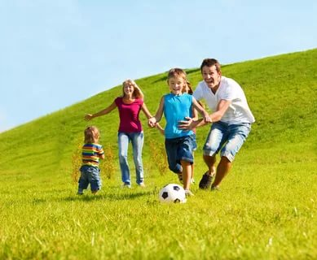

Разнообразие питания. В рационе ребенка должны присутствовать овощи, фрукты, каши, молочные продукты. При этом любое принуждение недопустимо. Необходимо включать в рацион продукты, богатые витаминами А, В, С и Д, минеральными солями (кальцием, фосфором, железом, магнием, медью), а также белком. Немаловажное значение имеет режим питания, то есть соблюдение определенных интервалов между приемами пищи.

Соблюдение личной гигиены. Ребенку необходимо усвоить все основные гигиенические навыки, понять их важность и привыкнуть систематически выполнять их правильно и быстро. Лучше всего подать личный пример (уход за зубами дважды в день, мытье рук, подмывание, купание, смена белья).

Регулярное закаливание.
Необходимо активно использовать целебные
природные факторы окружающей среды: чистую воду, ультрафиолетовые
лучи солнечного света, чистый воздух, фитонцидные свойства растений, так
как естественные силы природы представляют собой привычные компоненты окружающей среды и необходимы для жизнедеятельности организма.
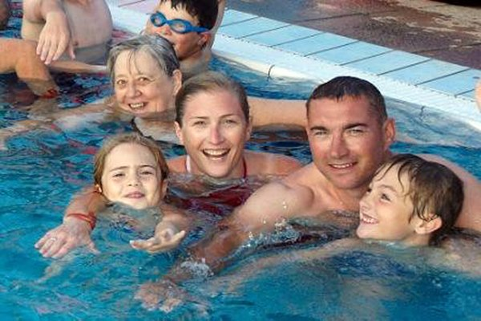

Соблюдение режима дня. Рациональный режим помогает работать всем органам также согласно режиму. Правильно организованный режим дня оптимально сочетает период бодрствования и сна детей в течение суток, удовлетворяет их потребности в пище, в деятельности, отдыхе, двигательной активности и др. Режим дисциплинирует детей, способствует формированию многих полезных навыков, приучает их к определенному ритму.

Спокойствие и любовь. Здесь можно выделить 2 аспекта: спокойствие должно царить в семье и сохраняться в детском саду. Ребенку необходим спокойный, доброжелательный психологический климат в семье. Он должен знать, что дома его ждут и любят, тогда он сможет справиться с любой задачей. Что касается дошкольного учреждения, то поддержание мира и покоя обеспечивает в первую очередь воспитатель. Кроме того существует психолог, который помогает разрешить сложные ситуации.

Формирование интереса к оздоровлению. Чем раньше ребенок получит представление о строении тела человека, узнает о важности закаливания, движения, правильного питания, сна, тем раньше он будет приобщен к здоровому образу жизни. Необходимы развивающие игры, интересные рассказы о хорошем и плохом с подведением итогов.

Удар по здоровью ребенка наносят вредные наклонности родителей. Не секрет, что дети курящих отцов и матерей болеют бронхолегочными заболеваниями чаще, чем дети не курящих.
Тяжелые последствия для здоровья ребенка имеют травмы и несчастные случаи, поэтому детей ни в коем случае нельзя оставлять одних, без присмотра. Дети очень любознательны и во всем стараются подражать нам, взрослым. Они могут включать электронагревательные приборы, любят играть с мелкими предметами.
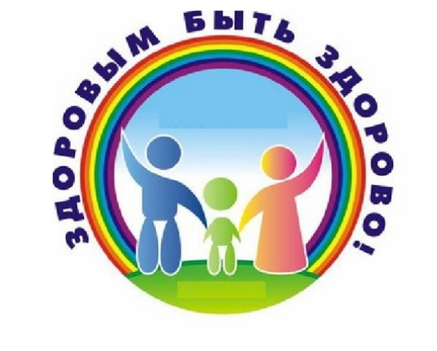
Помните, здоровье ребенка в ваших руках!

Здоровье ребенка превыше всего,
Богатство земли не заменит его.
Здоровье не купишь, никто не продаст,
Его берегите, как сердце, как глаз.

Как нельзя приступить к лечению глаза, не думая о голове, или лечить голову, не думая о всем организме, так нельзя лечить тело, не леча душу.
(Сократ)

